安卓平板烘焙行业V3.8.7.1394更新日志(2026.9.15)（客户版）

安卓平板烘焙行业V3.8.7.1394更新日志(2026.9.15)（客户版）

1. 预订单列表增加下发计调状态显示
场景/问题：
功能说明：预订单列表增加下发计调状态显示
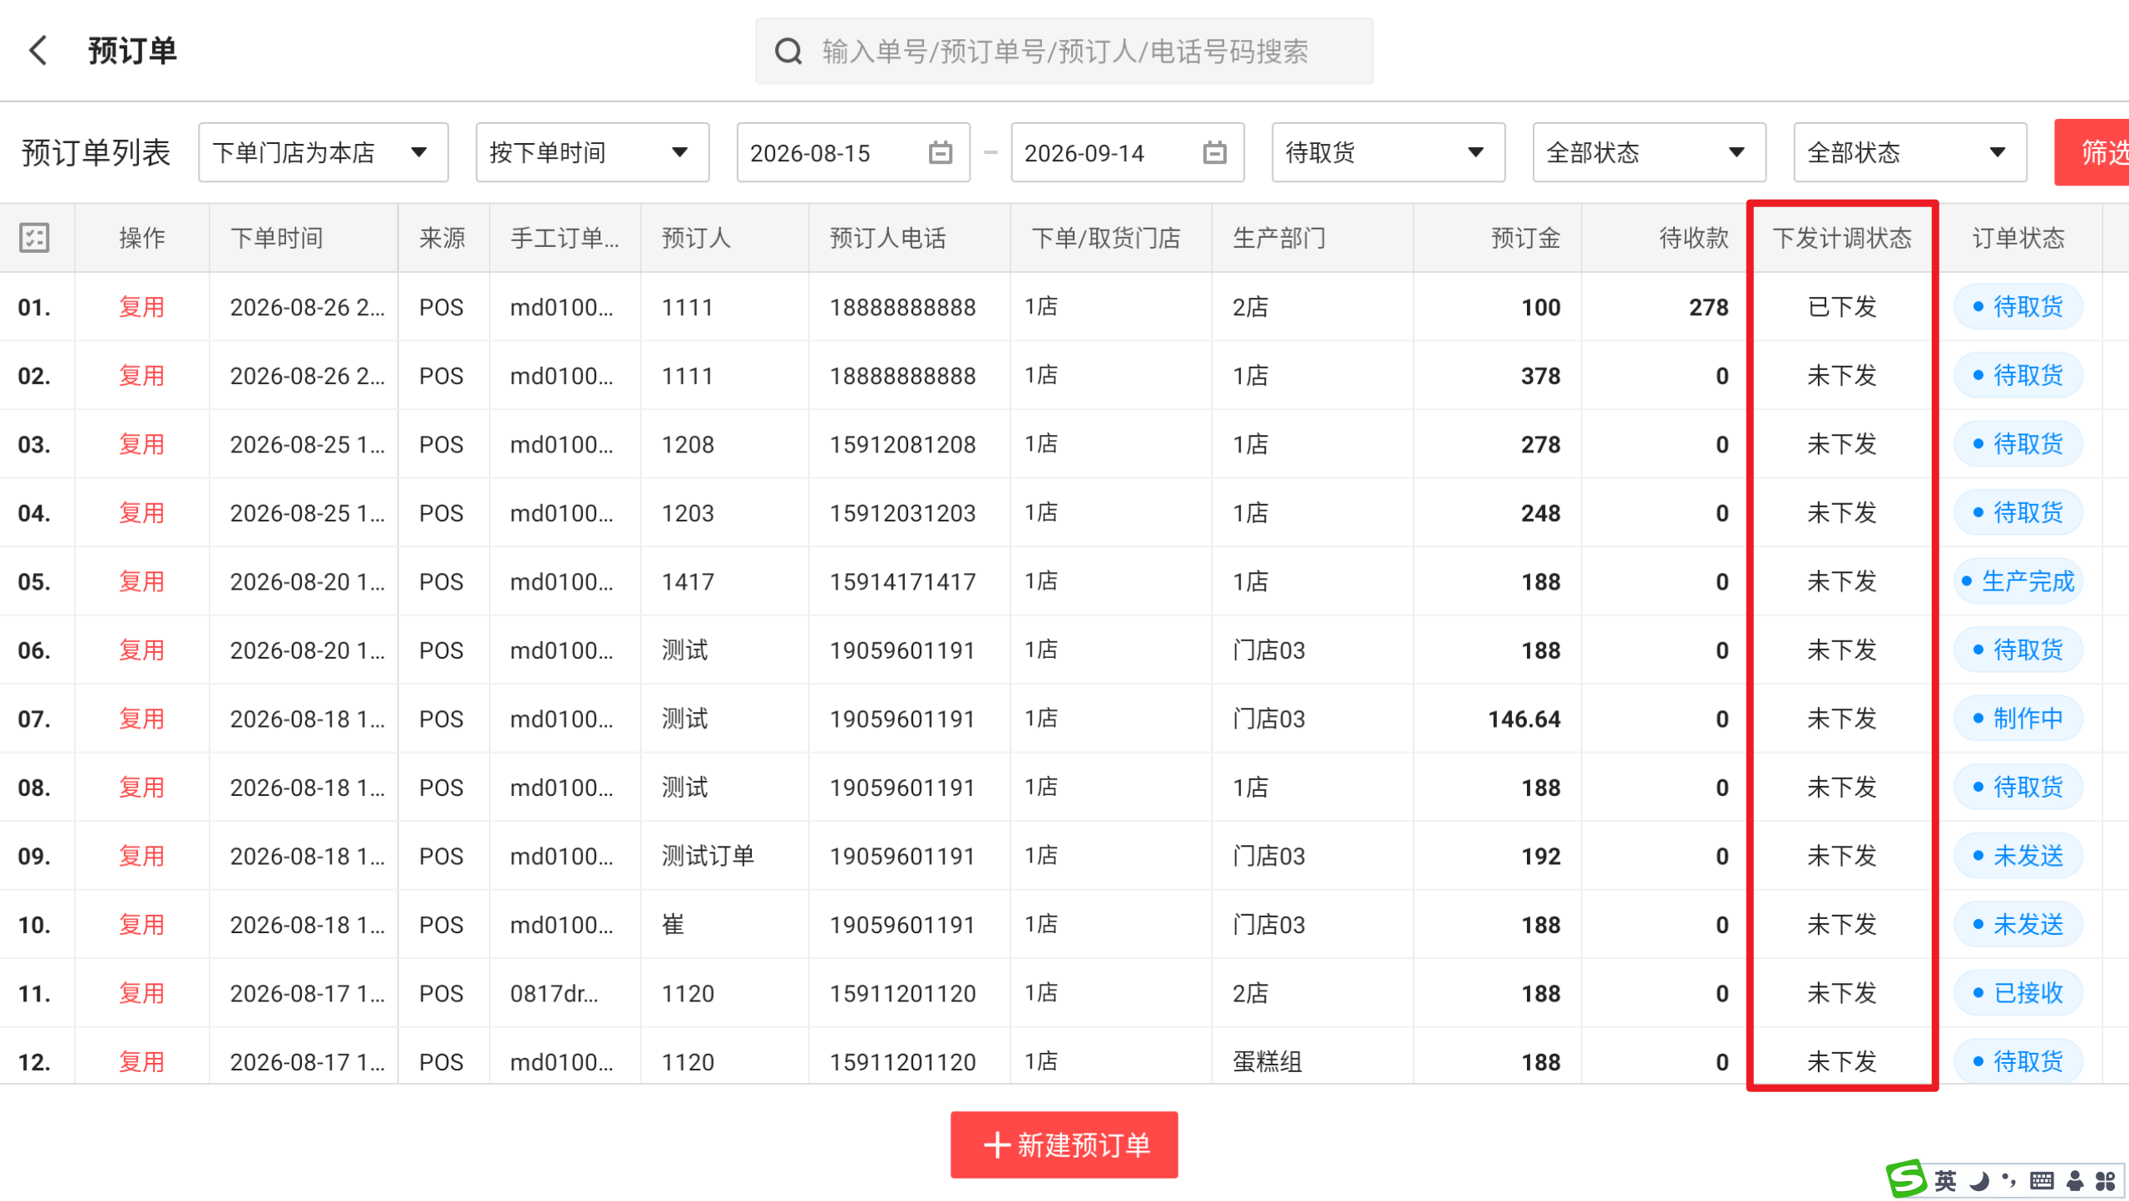

2. 预订单加入作废验证作废逻辑
场景/问题：
功能说明：
- 云烘焙后台参数【预订单/网单生产制作中不允许作废】开启
  - 状态【制作中】【生产完成】：禁止作废，提示“该预订单已制作完成，不能作废”;
  - 状态【未发送】【已接收】【待取货】：允许作废；
- 云烘焙后台参数【预订单/网单生产制作中不允许作废】关闭
  - 状态【制作中】【生产完成】：允许作废；

3. 预订单结算支持场景营销活动
场景/问题：解决跨端查看订单、编辑订单、尾款结算时场景促销规则丢失，导致价格计算异常问题。
功能说明：
1）单笔满额返现：预订单到店/完成时，订单金额满足条件 & 已绑定会员，按活动设置规则赠送； 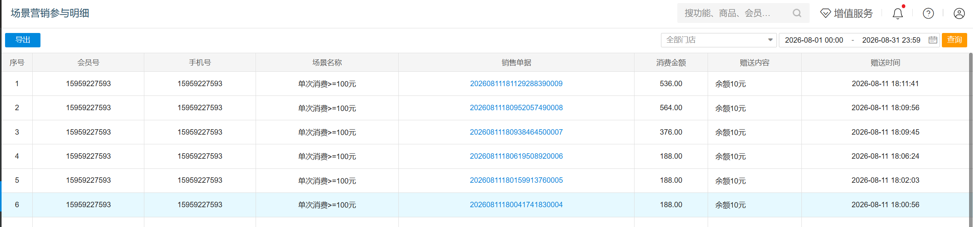
2）累计满额返现：预订单到店/完成时，订单金额满足条件 & 已绑定会员，按活动设置规则赠送； 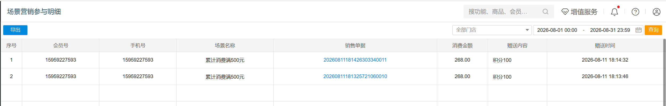
3）累计达标赠送：预订单到店/完成时，订单金额满足条件 & 已绑定会员，按活动设置规则赠送； 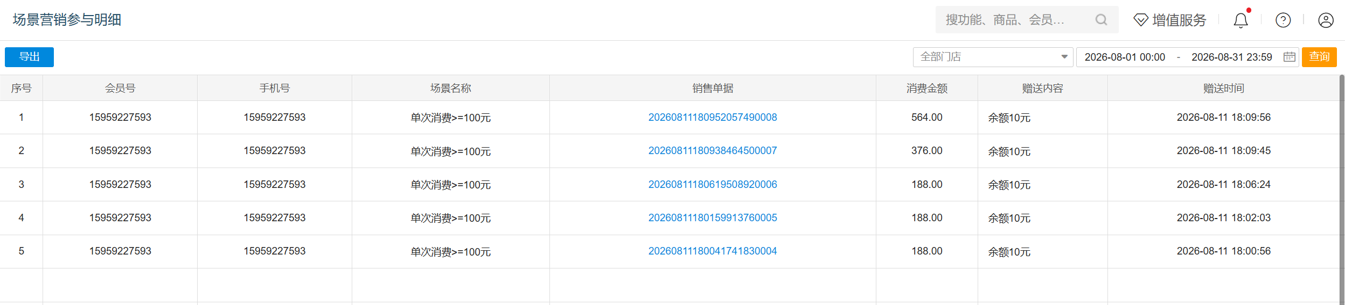

4. 预订单支持自定义列展示
场景/问题：
功能说明：
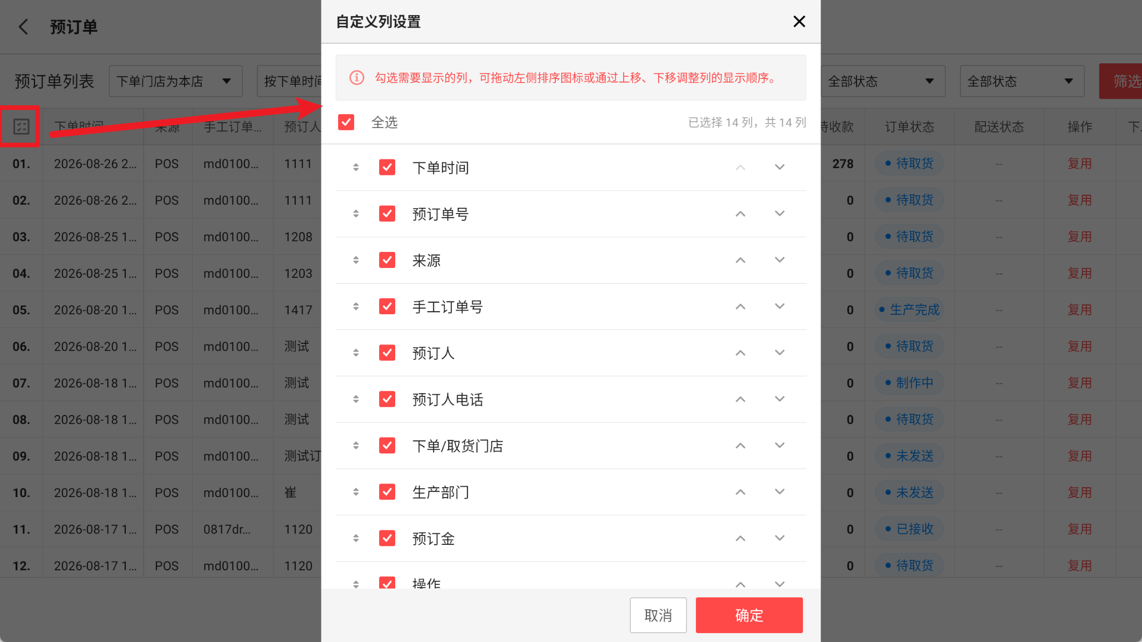

5. 盘点列表支持自定义列展示
场景/问题：
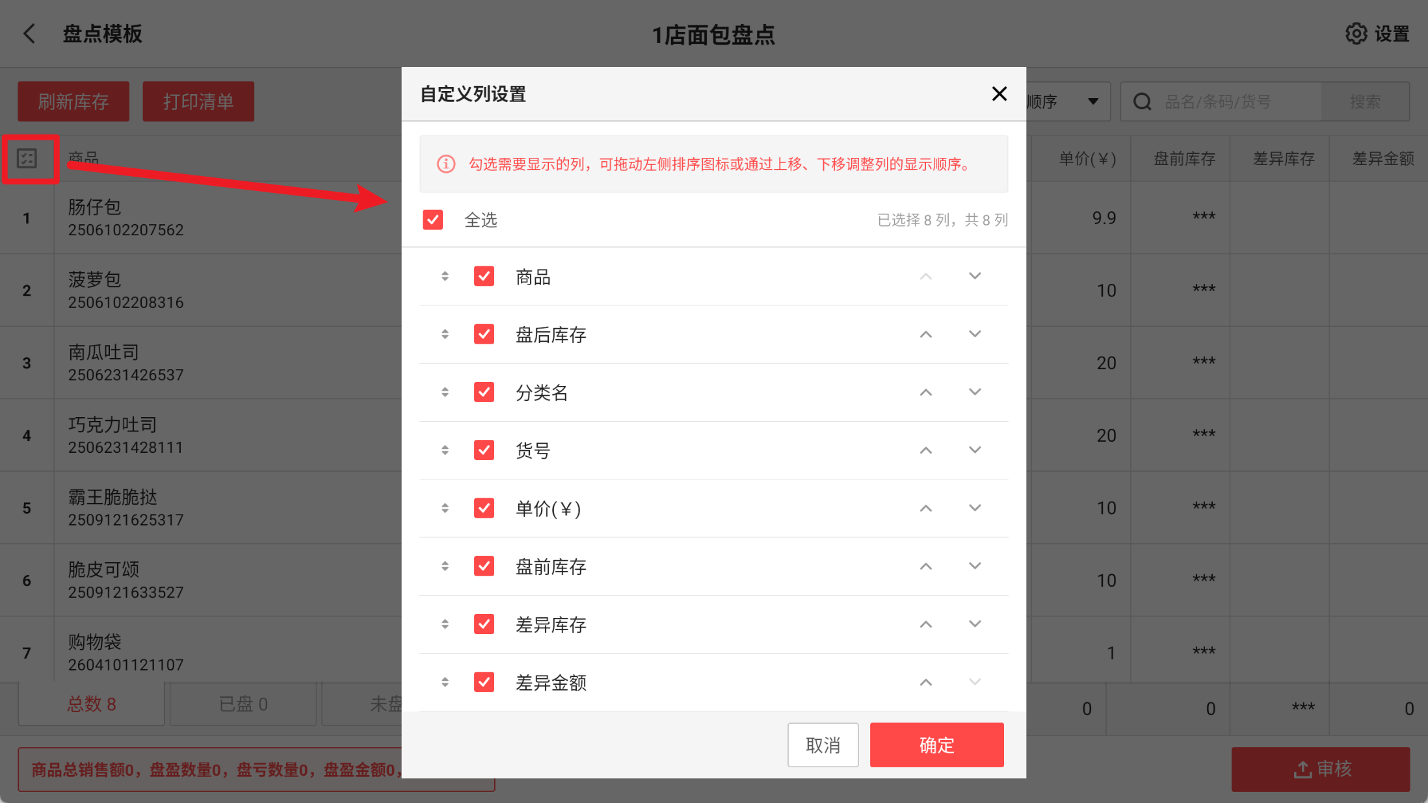

6. 预订单收银，延用收银界面已选择会员
场景/问题：预订单，客户信息可能跟会员信息不一致，收银员可能先填入客户信息，再到收银页面登录会员，用储值卡支付，创建完预订单后发现客户信息被替换
功能说明：收银界面先登陆会员A，再创建预订单修改手机号为会员B，预订单收款会扣会员A余额；

7. 网单来源预订单禁止编辑、到店
场景/问题：网单来源预订单已经支付了，要限制不能生成销售单据；
功能说明：
- 网单转的预订单不显示【配送】【到店】按钮
- 其余预订单根据配送方式显示【配送】【到店】按钮
- 网单来源的预订单进行编辑时：商品信息不支持修改，仅支持修改右侧单据信息模块（平板端本身就不支持修改商品信息，只支持修改商品祝福语和打印裱花间）

8. 网单支持提前30天接单
场景/问题：目前安卓网单下来的预约单，默认只有8天的接单时长，如果超过就不会自动接，和后台配置不一致，需要对接后台配置
功能说明：网单支持提前30天接单

9. 网单支持未处理订单重复提醒
场景/问题：小程序上申请退单后，系统会收到退单提醒，门店忙碌时可能先点击“忽略”按钮，先继续收银，空闲后再处理退单。目前忽略后不会再次提醒未处理订单，容易遗漏；
功能说明：系统设置-通用设置，新增未发货网络订单重复提醒，开启后，点击忽略的网单订单退单消息，每20分钟提醒一次。
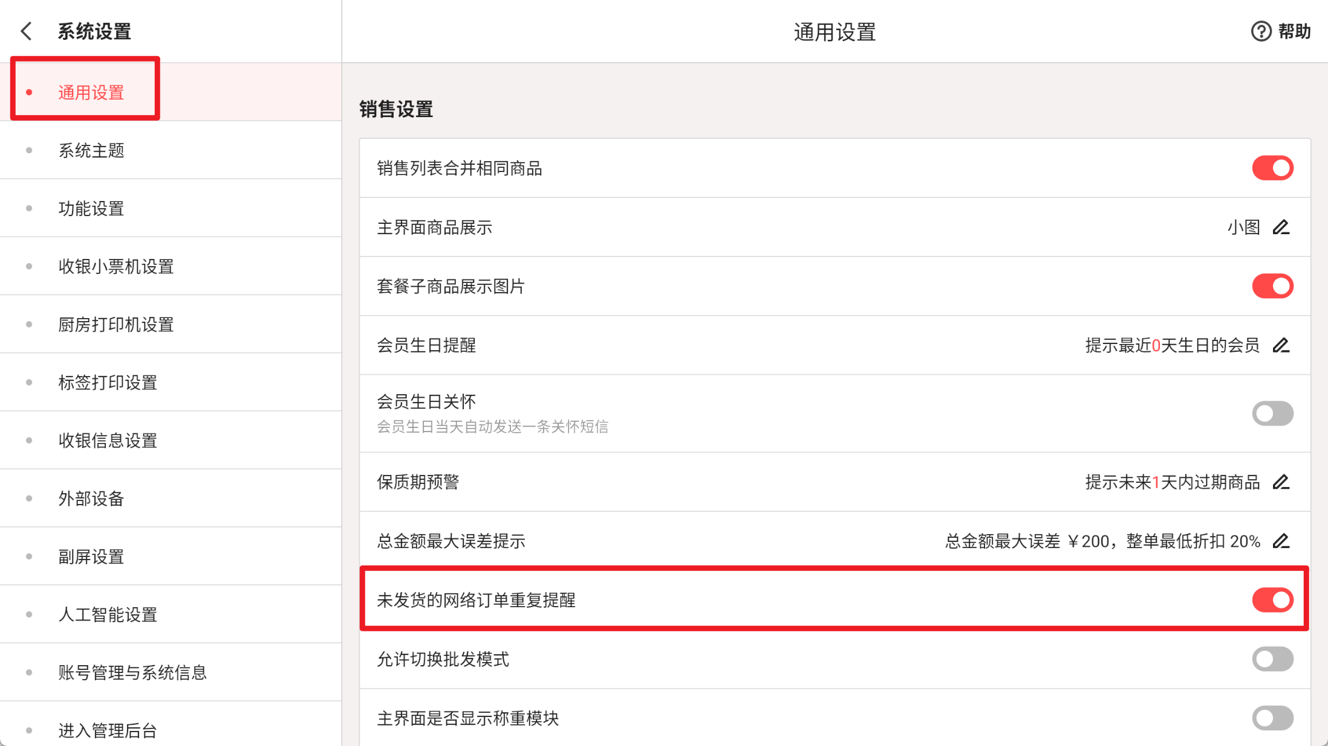

10. 销售单据增加单据来源区分标识
场景/问题：前台退单时，网单/线下单混在一起，店员看不清，频繁退错。
功能说明：根据单据来源增加标识（POS、小程序/线上单、美团、饿了么、京东到家、抖音、翱象）
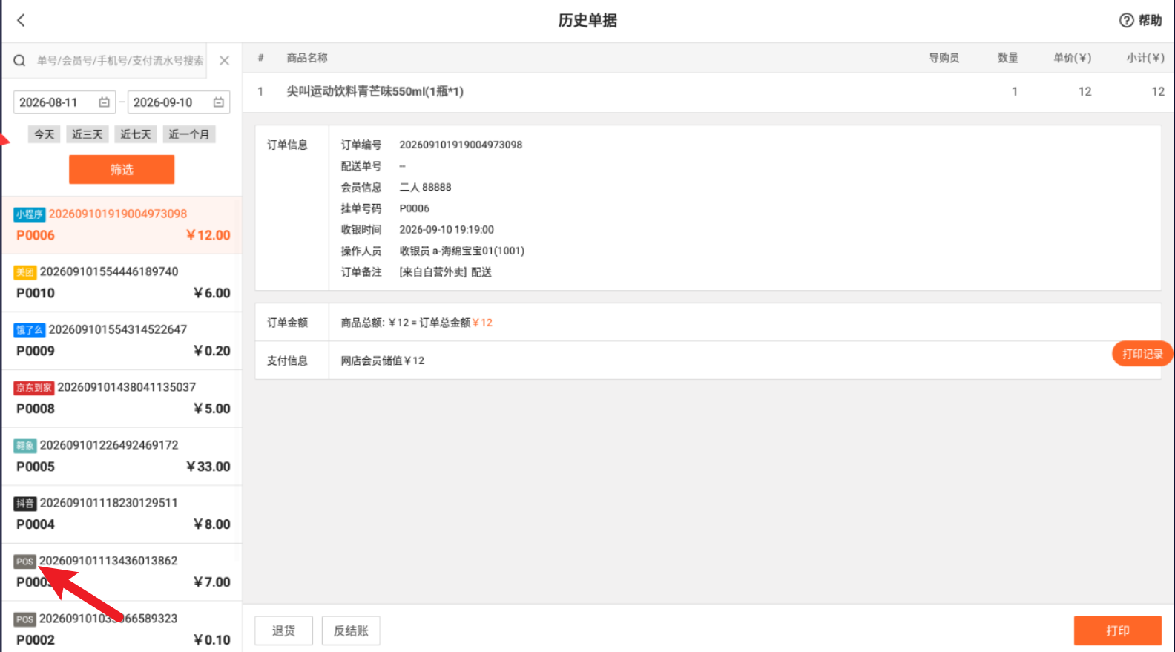

11. 会员详情展示当月会员消费
场景/问题：
功能说明：
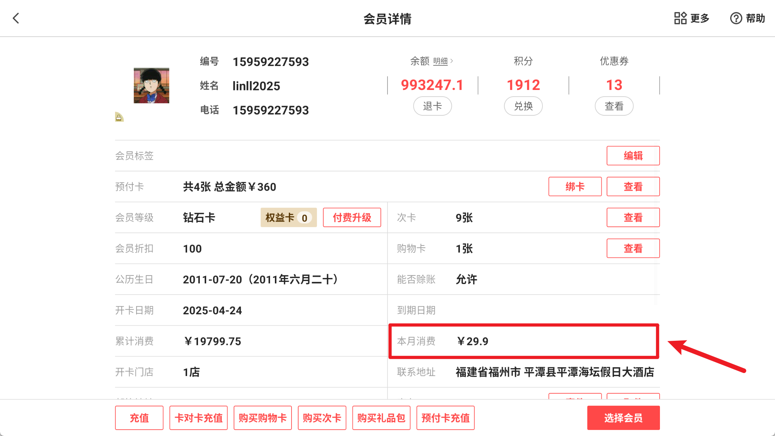

12. 无卡查询会员兼容模拟键盘读卡，避免会员号漏字符或混入符号
场景/问题：“选择会员”页面开启无卡查询会员后，现场会员读卡设备通过模拟键盘事件输入会员号。受按键事件读取速度及输入边界识别影响，同一会员卡读卡时，搜索框偶发出现会员号字符缺失，或在会员号前后混入冒号、斜杠、问号等符号，导致无法稳定查询到会员。
功能说明：无卡查询会员兼容模拟键盘读卡，避免会员号漏字符或混入符号

13. 新版日结，支持查看日结历史
场景/问题：
前置条件：售后工具设置【新版日结接口是否保存日结记录】 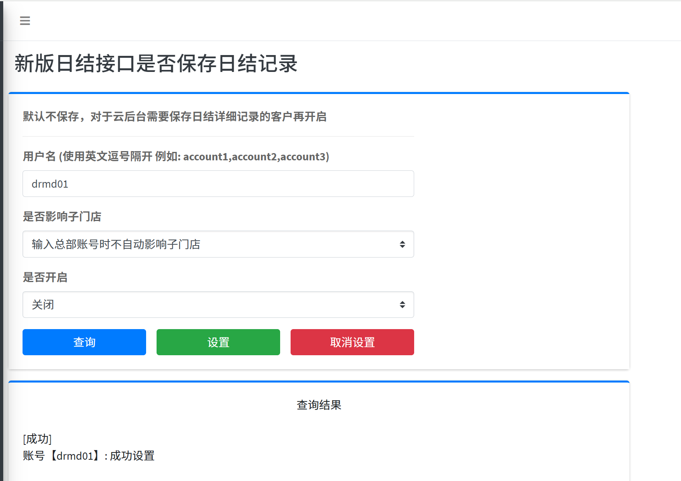
功能说明：
- 入口：
  - 开启【新版日结接口是否保存日结记录】：日结界面右上角显示【日结历史】；
  - 关闭【新版日结接口是否保存日结记录】：日结界面右上角不显示【日结历史】；
- 日结历史
  - 查询条件：日结日期范围、收银员（不支持按支付方式筛选）；
  - 显示字段：开始时间、结束时间、收银员、单数、收银总额、净销售额、支付方式；
  - 打印日结汇总小票：单选或多选日结记录，点击【打印汇总报表】；

14. 报损支持档口模式
场景/问题：【XQ260724032】【烘焙】报损支持档口模式
前置条件：
1）供应链设置开启档口/库区管理
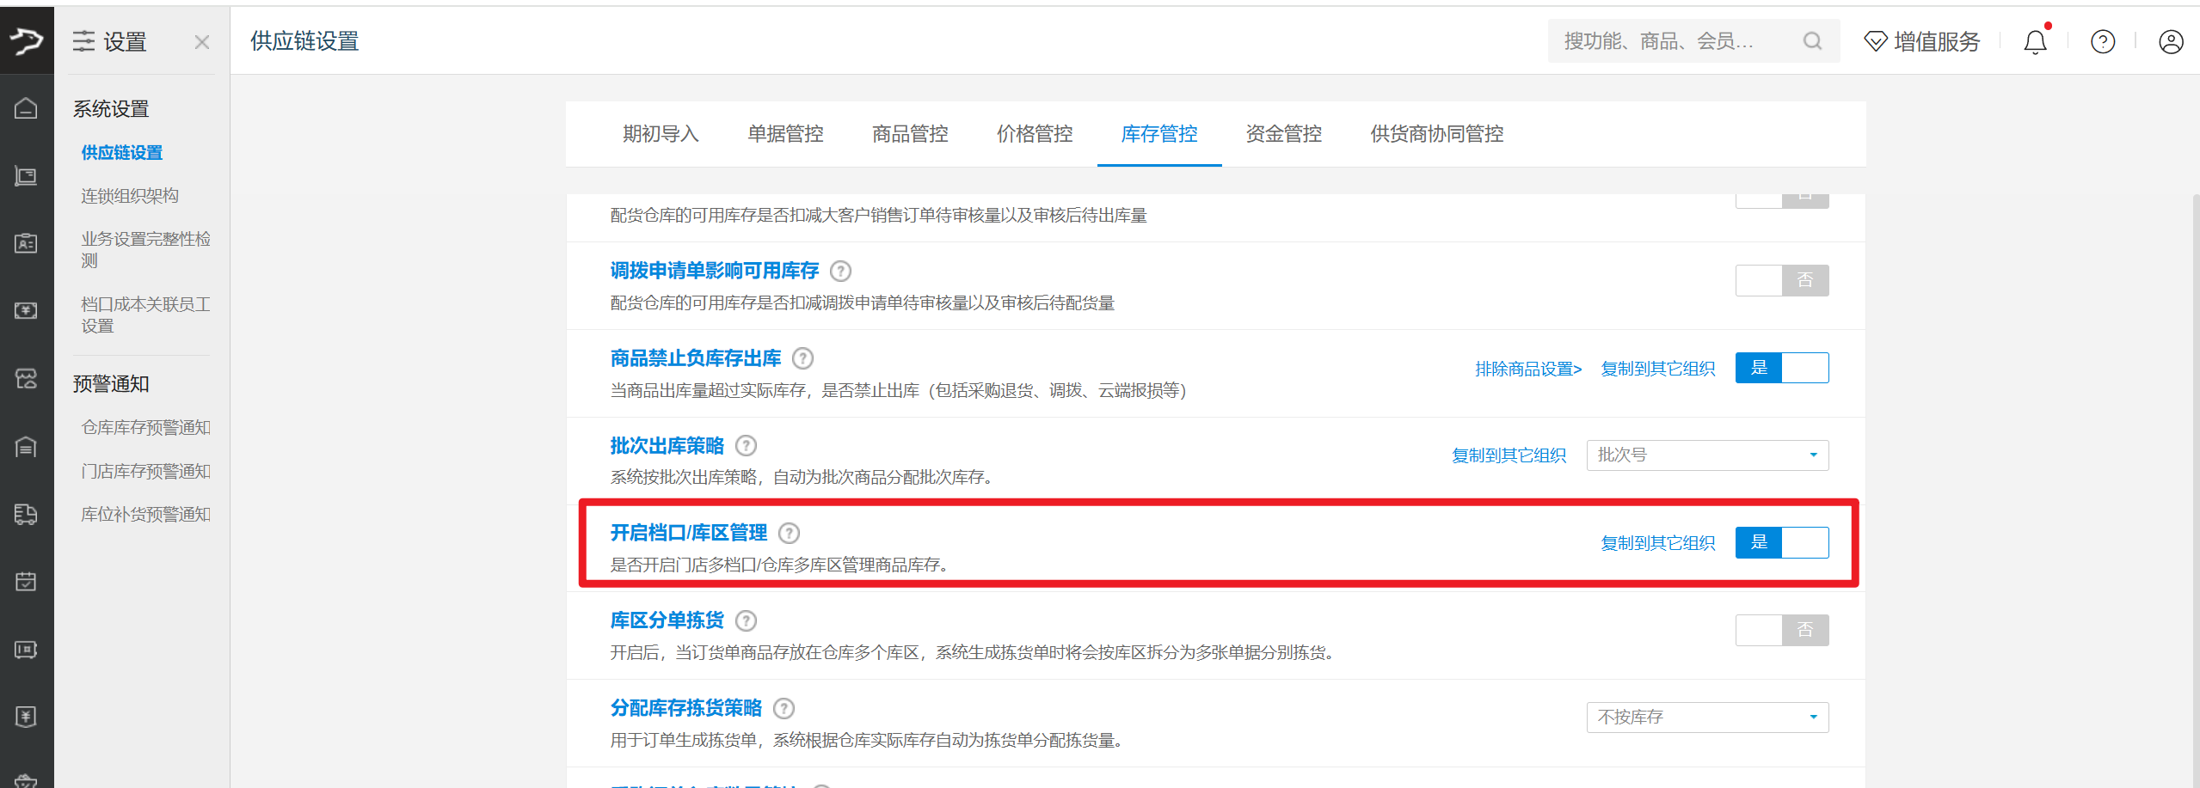
2）云端添加档口信息
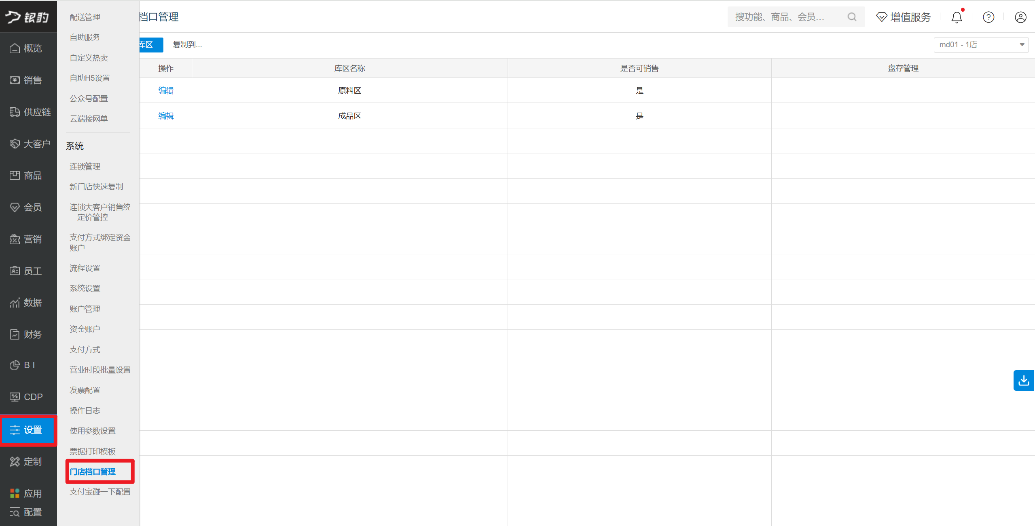
功能说明：报损支持选择档口，确认报损后报损历史可查看档口信息；
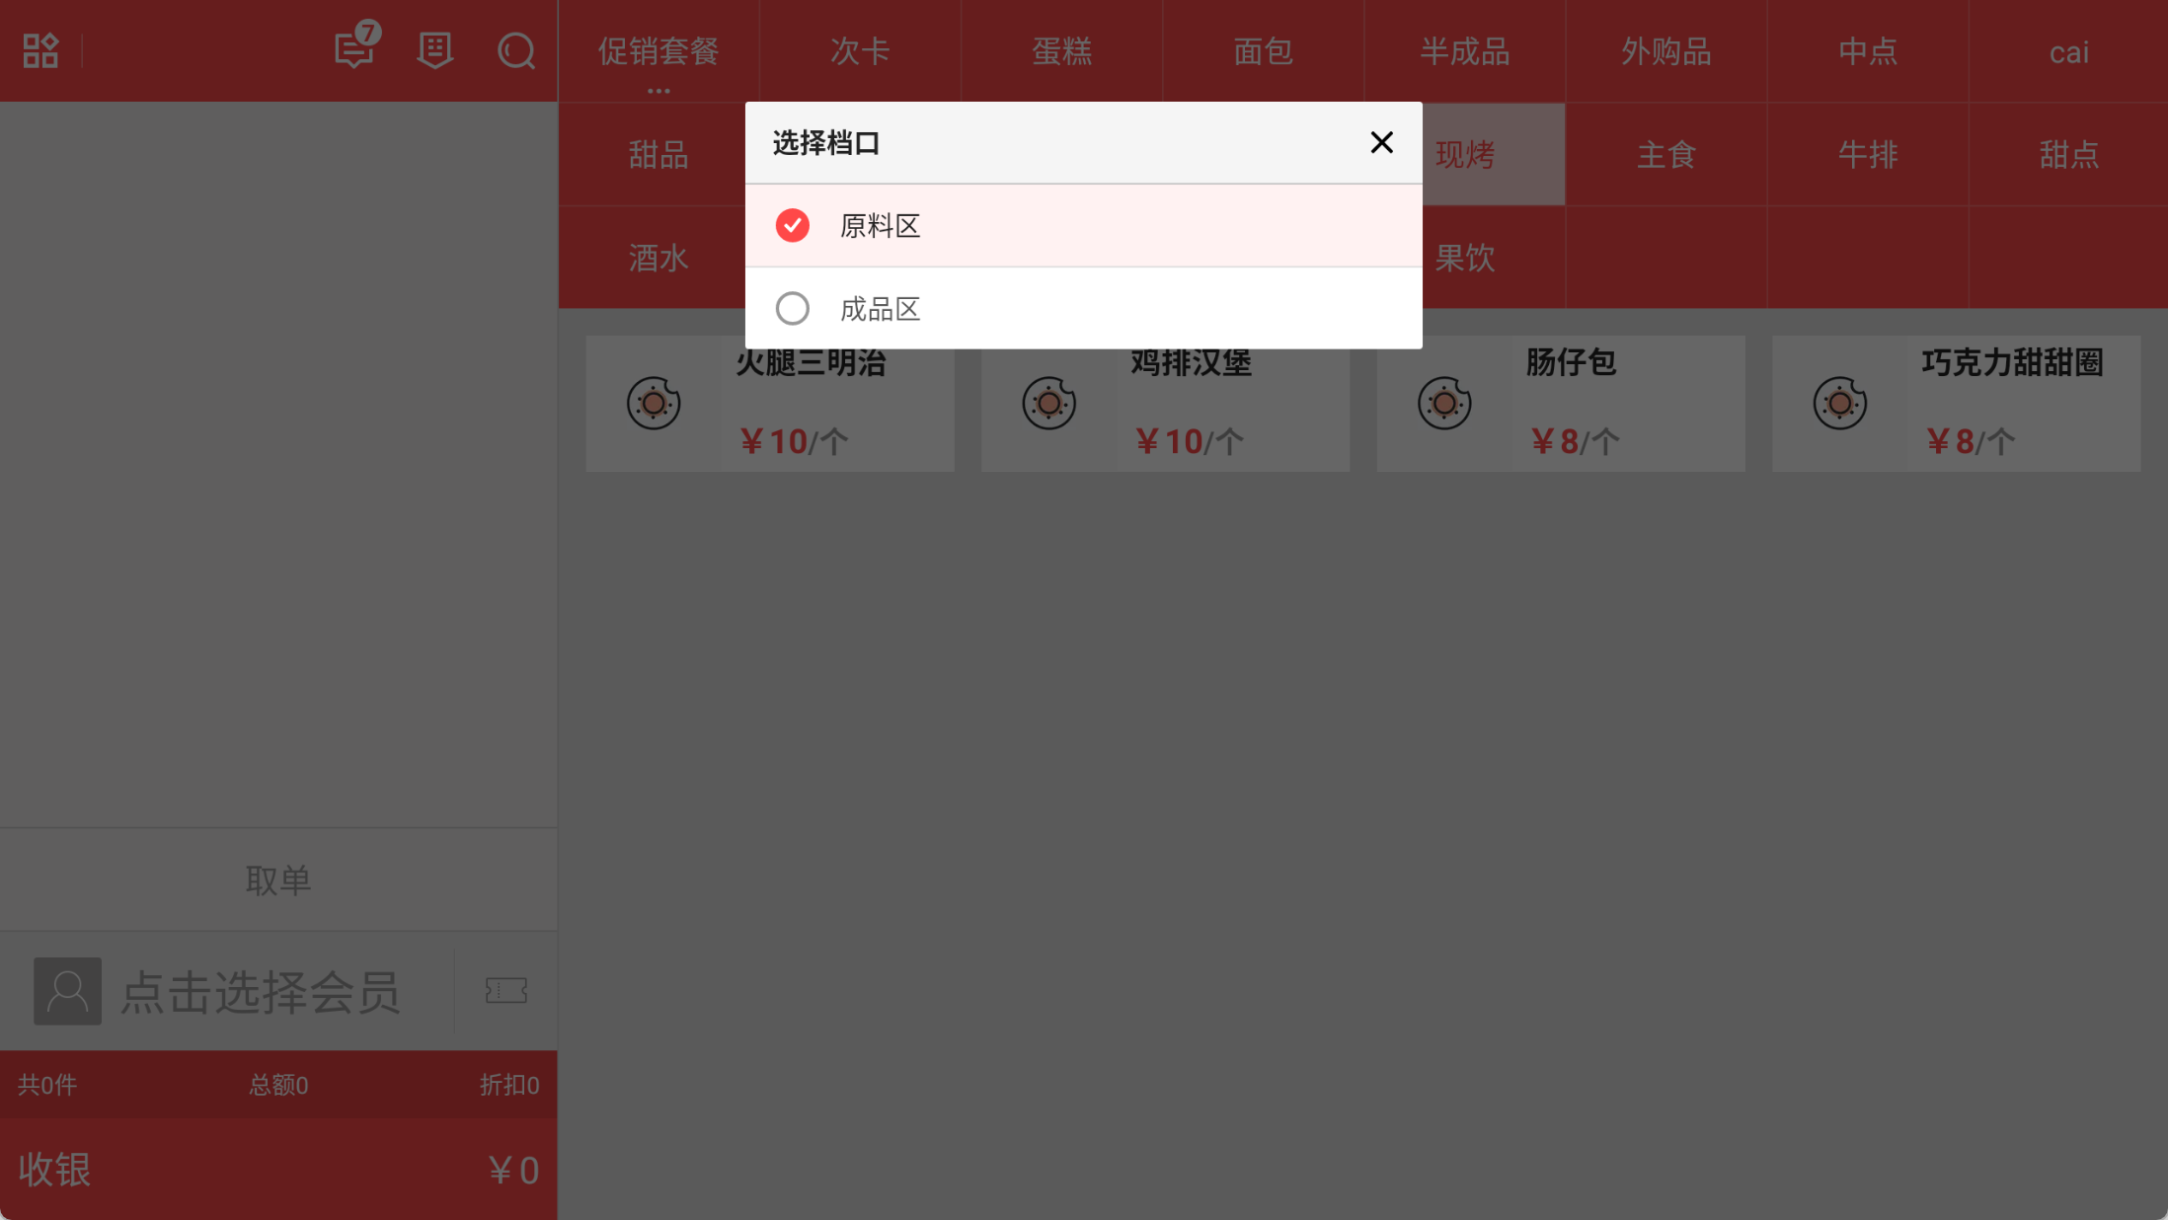
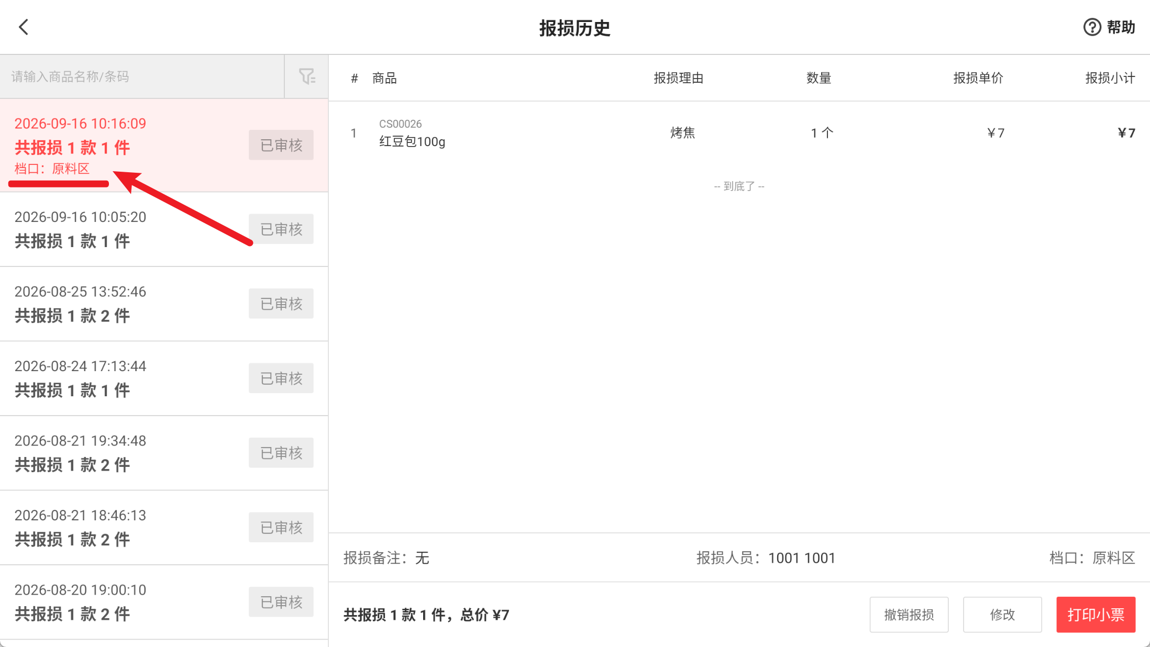

15. 支持查看生产制作记录
场景/问题：
功能说明：右上角点击【记录】可查看生产制作记录
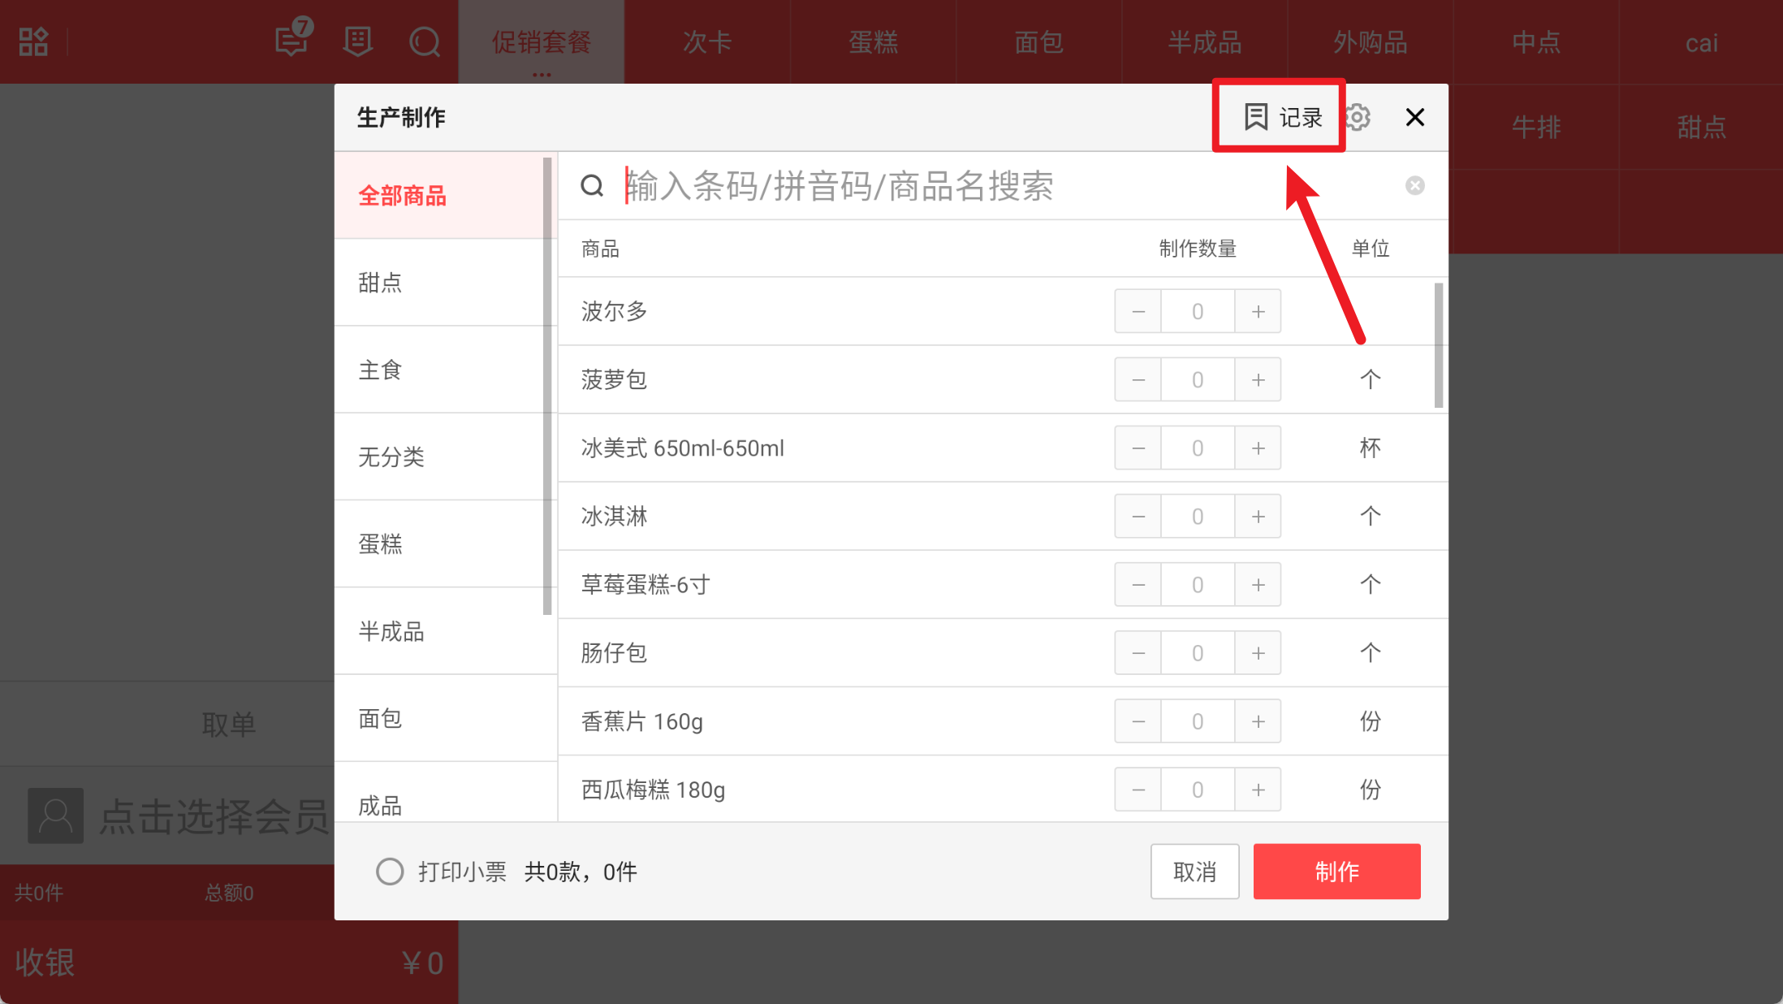
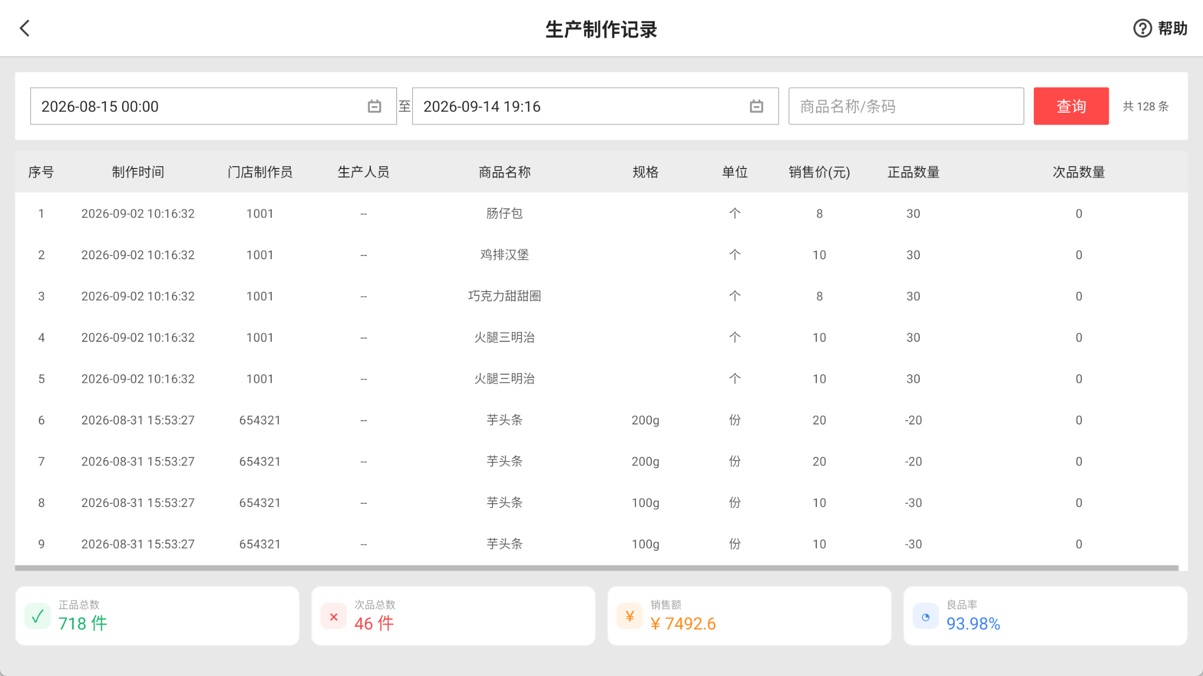

16. 生产制作成功弹窗交互优化
场景/问题：
功能说明：生产制作成功弹窗新增【继续制作】、【返回主页】
- 点击【再次制作】：弹窗关闭，停留在生产制作页面，商品数量清零，可直接录下一批；
- 点击【返回主页】：弹窗 + 制作页面一起关闭，回到收银首页；
